

Campus Santa Barbara

Catedrático:

Jair Josué Hernández

Clase:

Análisis y Diseño de Algoritmo

Tema:

Ciclo For “PARA” en PSI

Integrantes:

Anner Jair Reyes Troches

Hansel Spencer Santos Lara

Elmer David Cortez Ruiz

Andy Jahir Castellanos Murillo

Doraleci Justiniana López Lorenzo

Fecha

6/3/2024

# Introducción

Esta presentación introduce el ciclo For "Para" en PSI. Exploraremos su definición, estructura . También veremos ventajas, desventajas y errores comunes.

El ciclo "Para" es un bucle que repite un bloque de código un número específico de veces. Esencial en la automatización de tareas repetitivas

El ciclo "Para" es un bucle que repite un bloque de código un número específico de veces. Esencial en la automatización de tareas repetitivas. Este ciclo permite iterar desde un valor inicial hasta un valor final, modificando la variable de control en cada iteración mediante un incremento (paso) definido.

Variable de control: Es la variable que controla el ciclo y cambia en cada iteración.

Valor inicial: Es el valor con el que comienza la variable de control.

Valor final: Es el valor hasta el cual se repetirá el ciclo.

Incremento (Paso): Es el valor por el cual se modifica la variable de control en cada iteración. Si no se especifica, el paso es 1 por defecto. Puede ser positivo (incremento) o negativo (decremento).

# Objetivos

* Dar a conocer acerca de cómo se realiza el Ciclo For y los componentes claves que debemos de tomar en cuenta
* Identificar los tipos de variable para el control y uso correcto para que no pueda causar resultados inesperados
* Poder entender la claridad del código ya que nos facilita lectura y mantenimiento al momento de ejecutarlo

# Marco teórico

**Ventajas del Ciclo "Para"**

Claridad y Concisión: El ciclo "Para" ofrece claridad en el código. Facilita la lectura y el mantenimiento.

* **Control de Iteraciones:**

Permite un control preciso del número de interacciones. Evita errores comunes.

* **Eficiencia:**

Es eficiente en la ejecución de tareas repetitivas. Ahorra tiempo y recursos.

**Desventajas del Ciclo "Para"**

Número de Iteraciones: Limitado cuando el número de iteraciones es desconocido. Requiere un conocimiento previo.

* **Rango de Valores:**

Necesita un rango de valores a iterar. Menos flexible en ciertos escenarios.

* I**neficiencia Potencial:**

Puede ser ineficiente con rangos grandes y tareas complejas. Considera alternativas.

**Errores Comunes al Usar el Ciclo "Para"**

* **Variable de Control:**

Uso incorrecto de la variable de control. Puede causar resultados inesperados.

* **Valores Incorrectos:**

Definición errónea del valor inicial y final. Verifica los límites del ciclo.

* **Incremento Erróneo:**

Olvidar o establecer incorrectamente el incremento. Puede llevar a ciclos infinitos

# Conclusión

El uso del ciclo "for" en PSI facilita la estructuración del código, mejora la legibilidad y optimiza la ejecución de tareas repetitivas. Al definir claramente la inicialización, la condición de continuación y la actualización de la variable de control, los programadores pueden implementar soluciones eficientes y mantener un flujo de control claro en sus algoritmos. Esta capacidad de iteración controlada es esencial en la programación, permitiendo un manejo efectivo de datos y operaciones repetitivas.

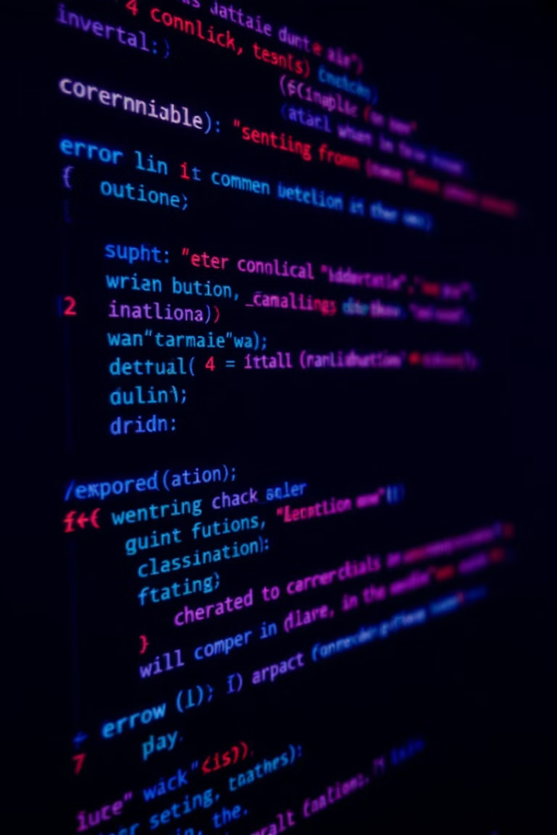

Bitácora de Actividades

|  |  |  |
| --- | --- | --- |
|  | **Universidad Tecnológica de Honduras**  **Campus Santa Barbara** |  |
|  | **UTH** |  |
|  | **Descripción de actividad:** Exposición del CICLO FOR |  |
|  | **Materia:** Análisis y Diseño de Algoritmo |  |
|  | **Ing:**Jair Josué Hernández |  |
|  | **No Grupo** #3 |  |
|  |  |  |
|  | **Bitácora de seguimiento de actividades** |  |
|  |  |  |
| **NO** | **Actividades Realizadas** | **Observaciones** |
| 1 | Realización de grupo | La fecha 27 del 02 el catedrático creo los grupos para exposición |
| 2 | Reunión del grupo | El 3 del 03 Hablamos sobre el tema asignado, y iniciamos la búsqueda del contenido |
| 3 | Aclaraciones de duda con el maestro  Realización de bitácora | El 3 del 03 de la tarde modificamos algunas diapositivas porque el catedrático lo solicito |
| 4 | Realización de bitácora | 3 del 03 por la noche Lo realizamos en la computadora. |
| 5 | Presentación de avances al grupo | 5 del 03 presentamos al grupo el contenido y realizamos un pequeño ensayo. |